ЛАБОРАТОРНАЯ РАБОТА 15.

АВТОМАТЫ МИЛИ И МУРА.

Цель работы: Изучить автоматы Мили и Мура.

Порядок выполнения работы.
- Изучить теоретические сведения.
- Получить задание у преподавателя.
- Исследовать автоматы Мили и Мура.
- Сделать выводы по результатам исследований.
- Оформить отчет.

Требования к отчету.
- Цель работы.
- Постановка задачи.
- Результаты исследования автоматов Мили и Мура.
- Выводы.

Теоретические сведения.

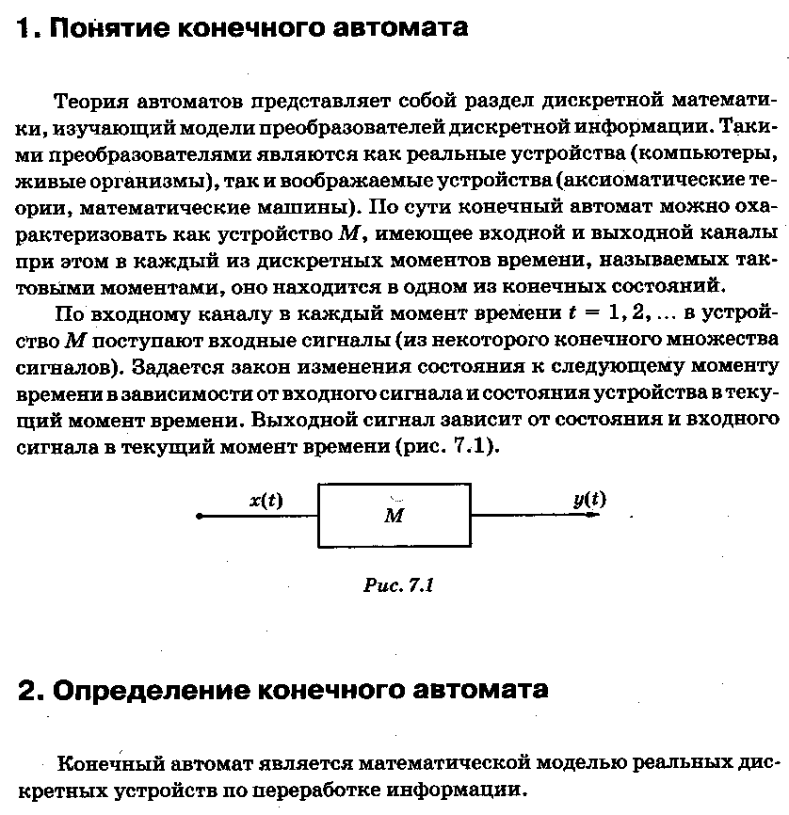
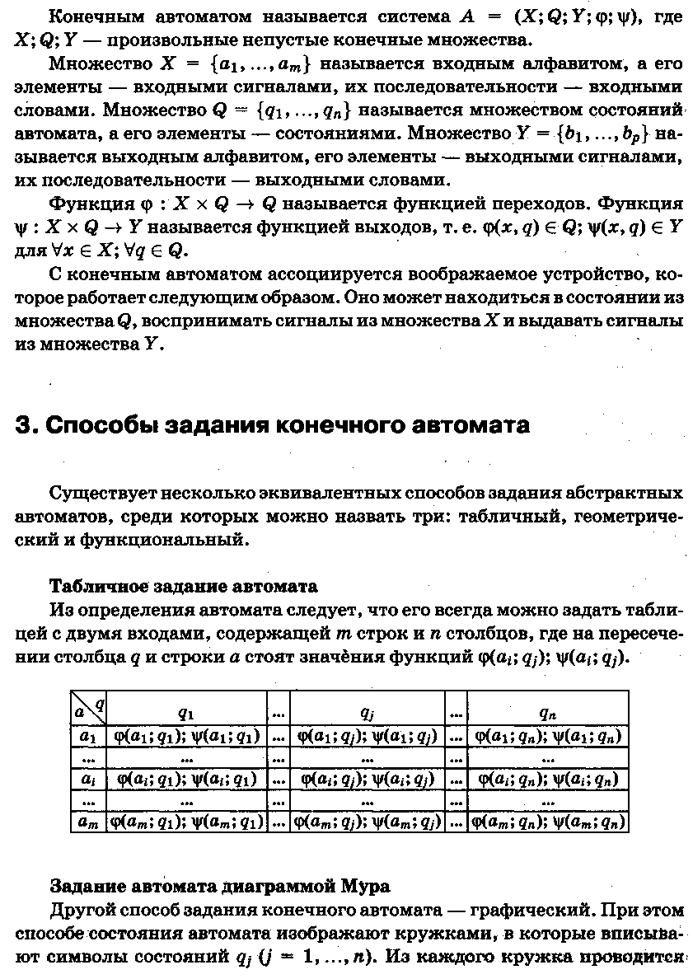

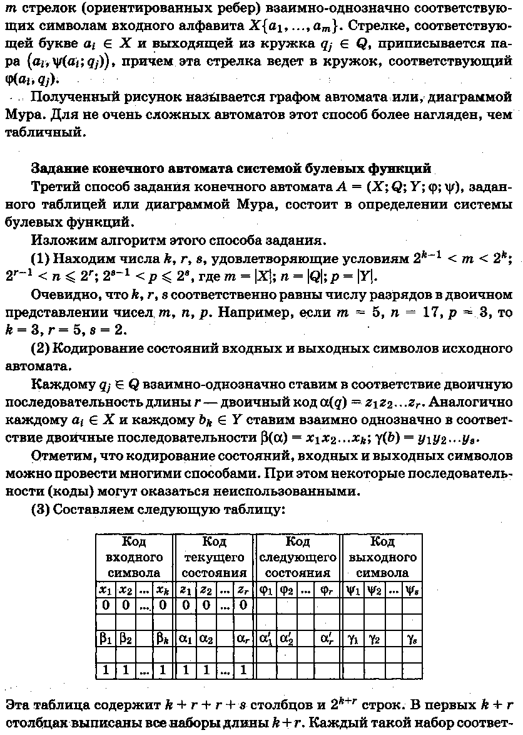

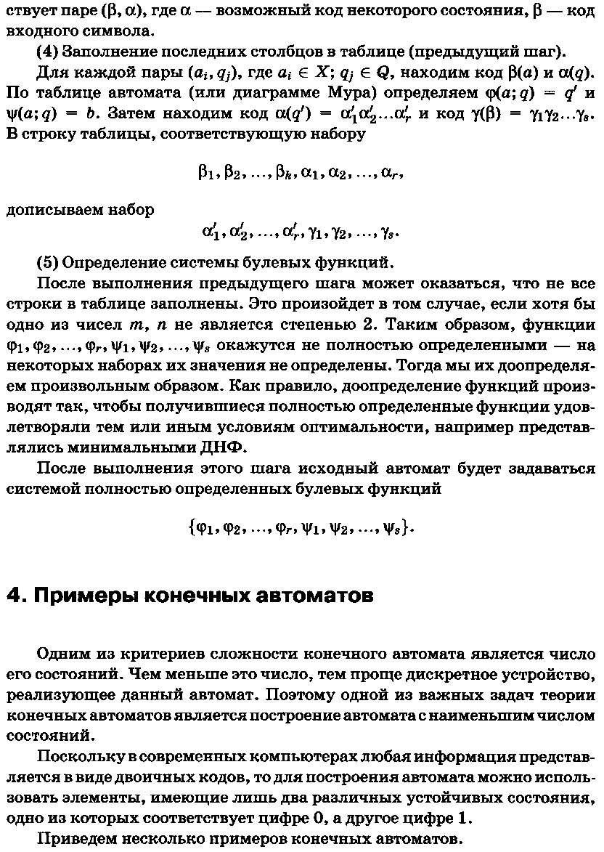

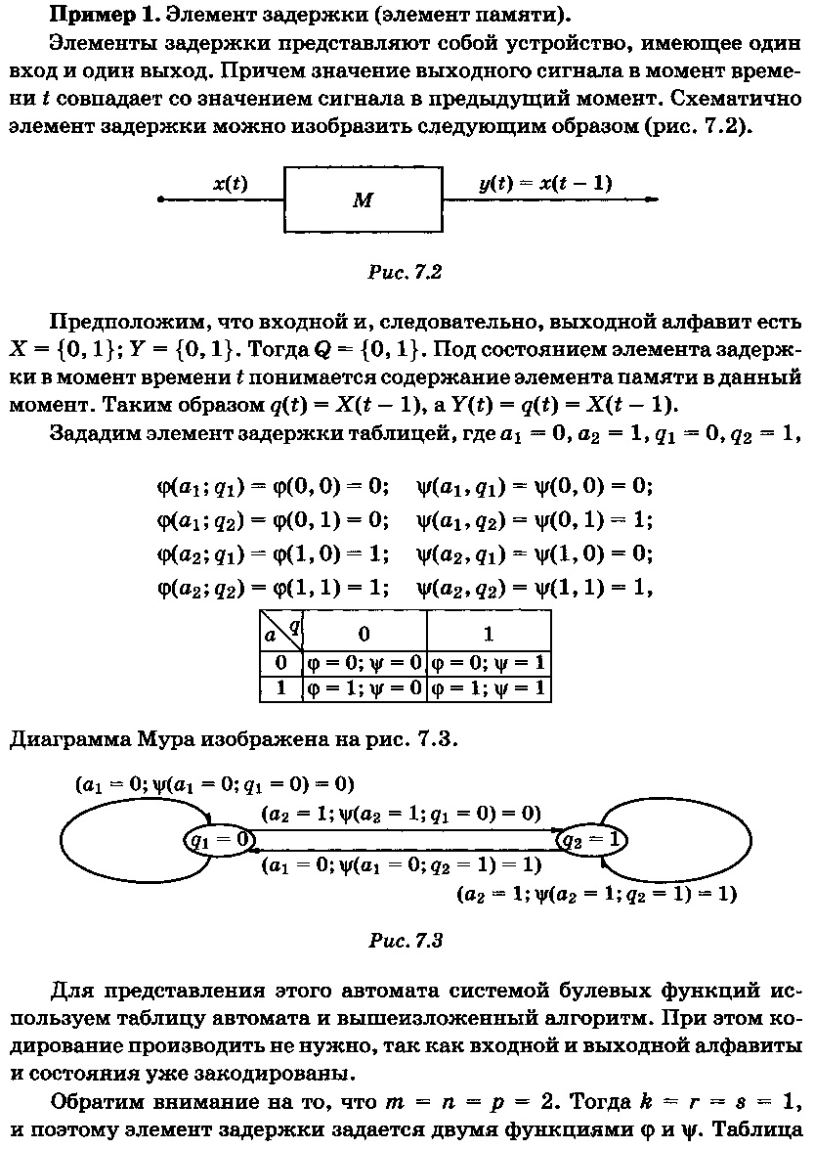

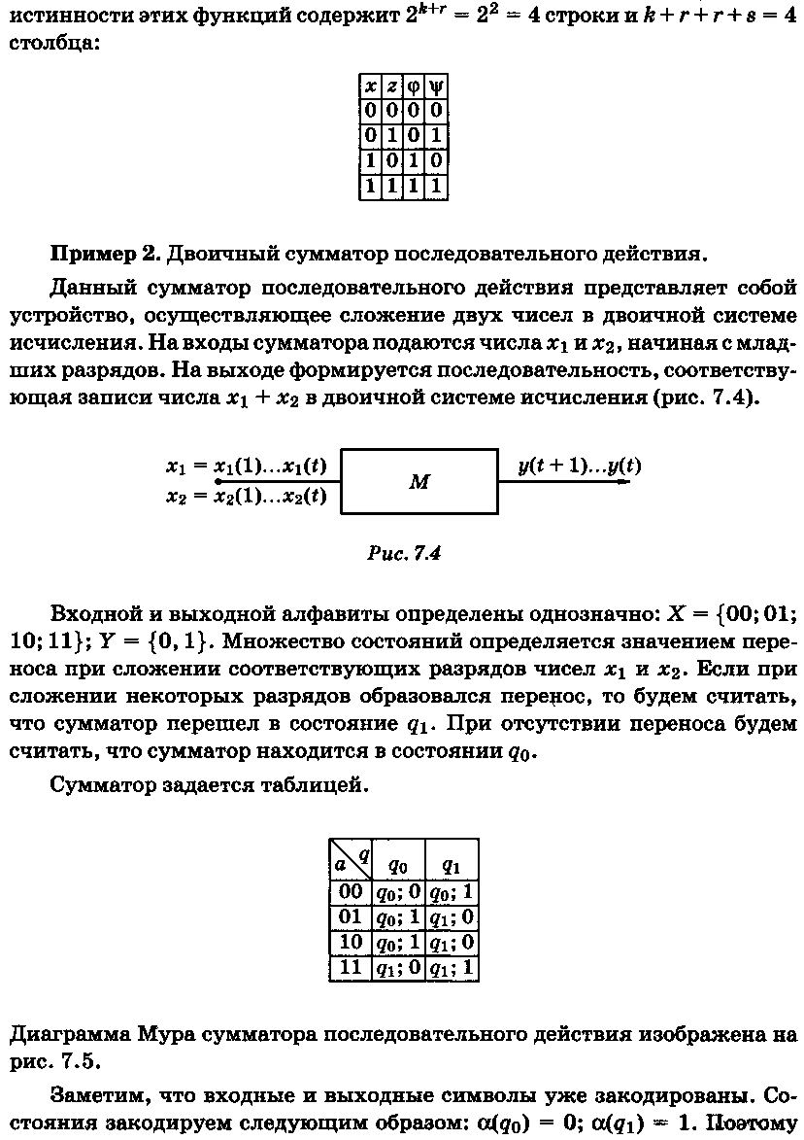

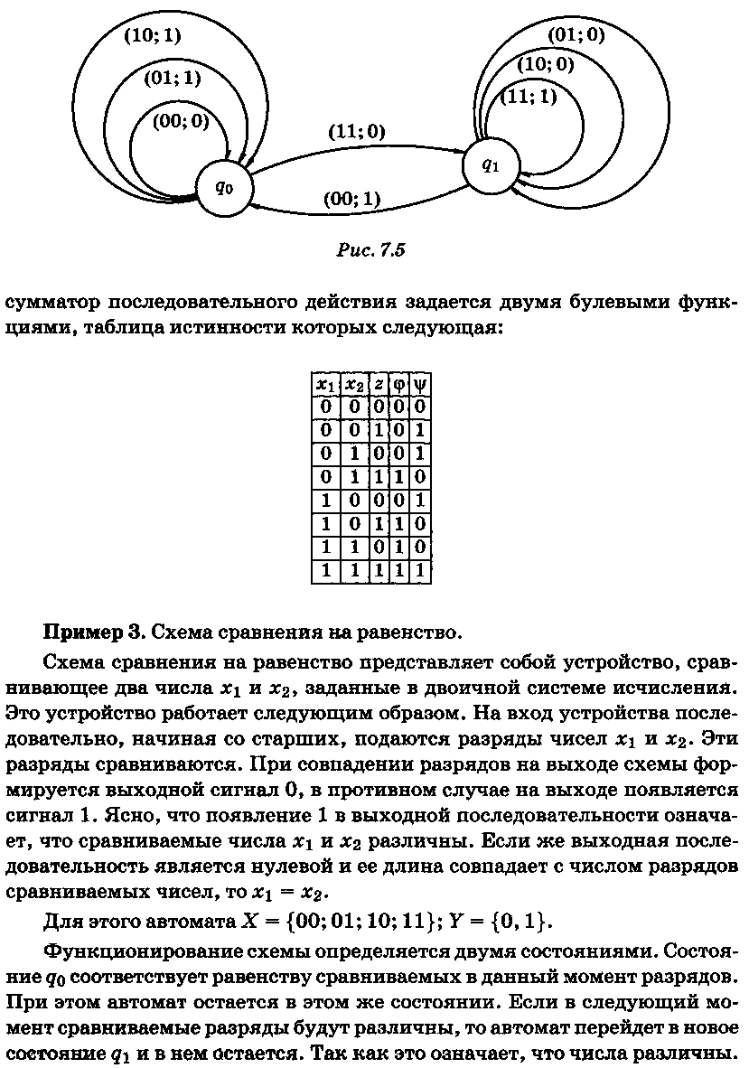

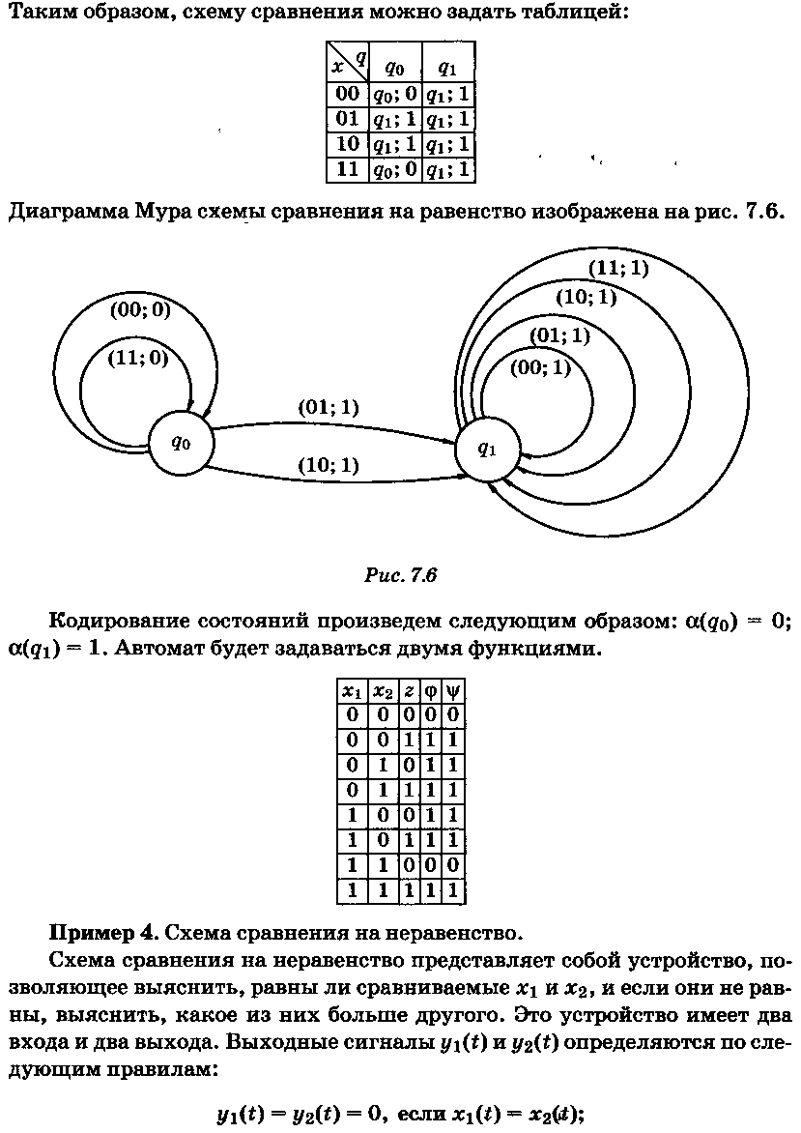

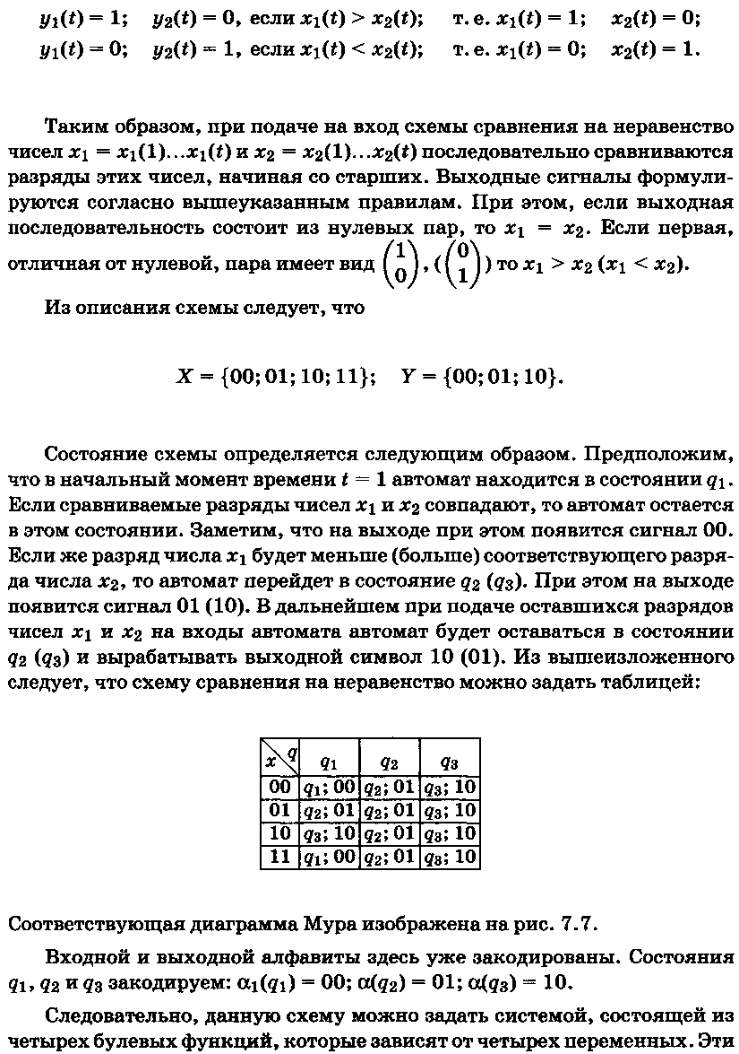

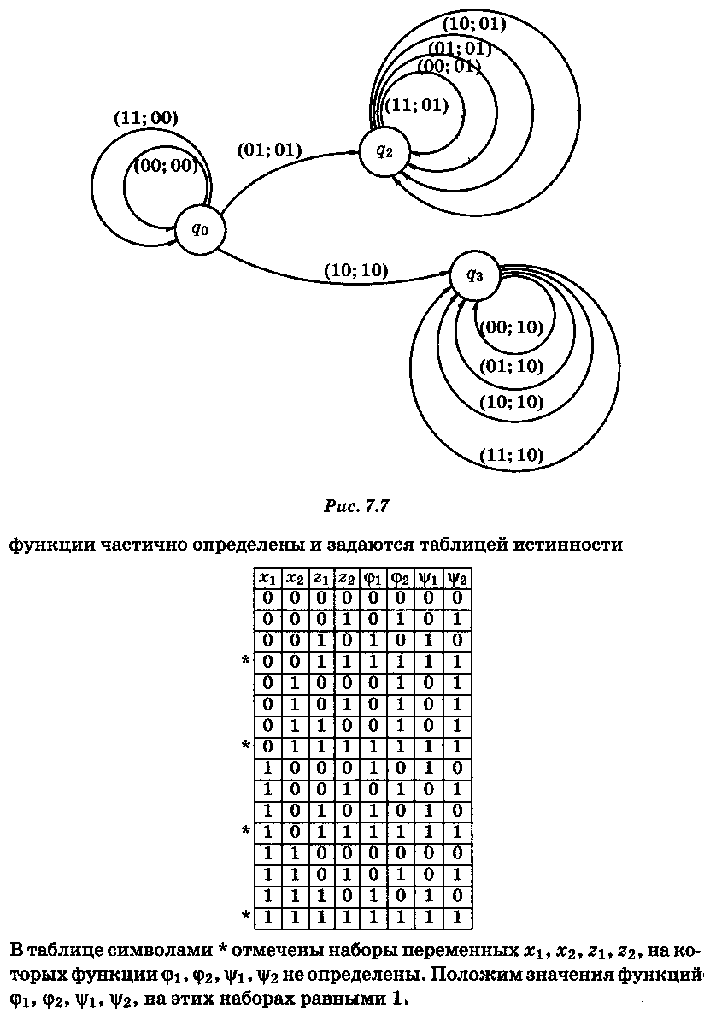

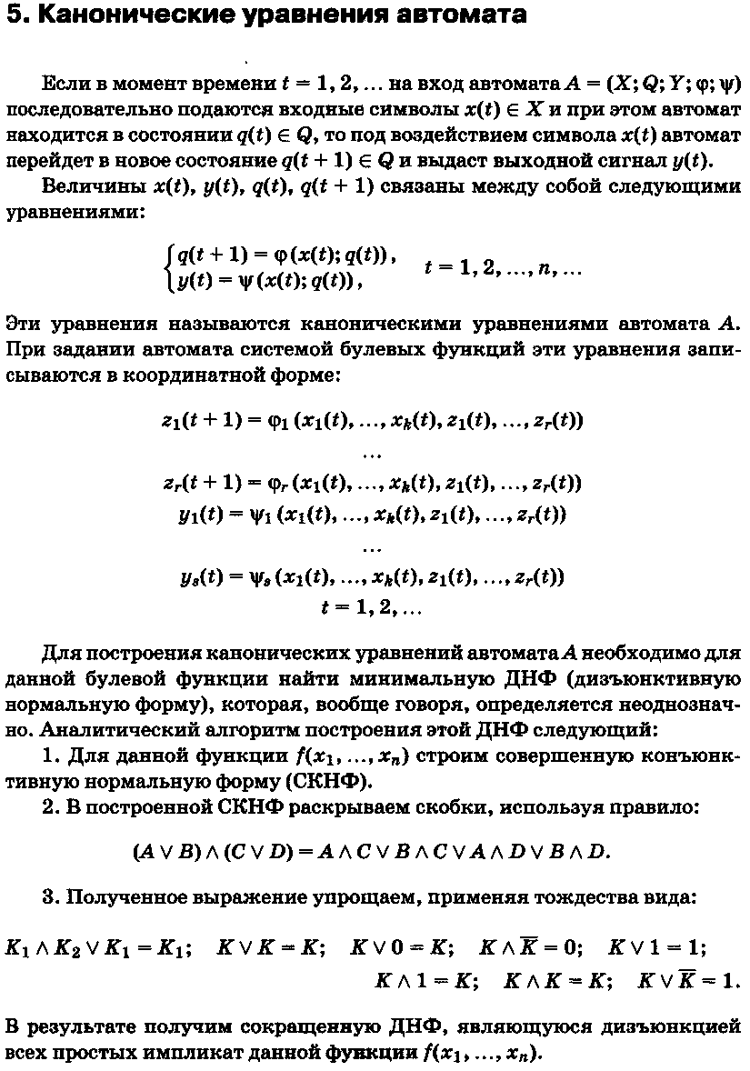

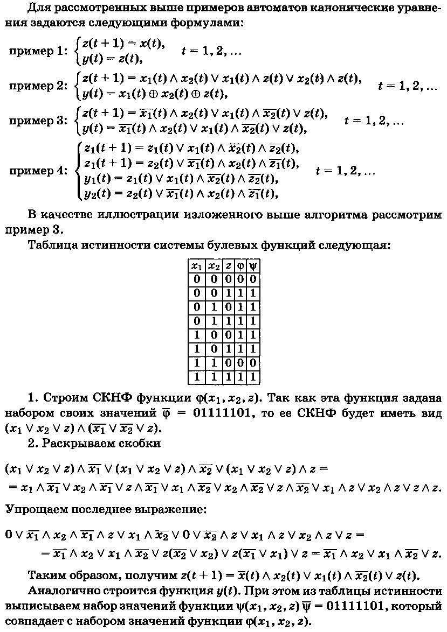

Индивидуальные задания

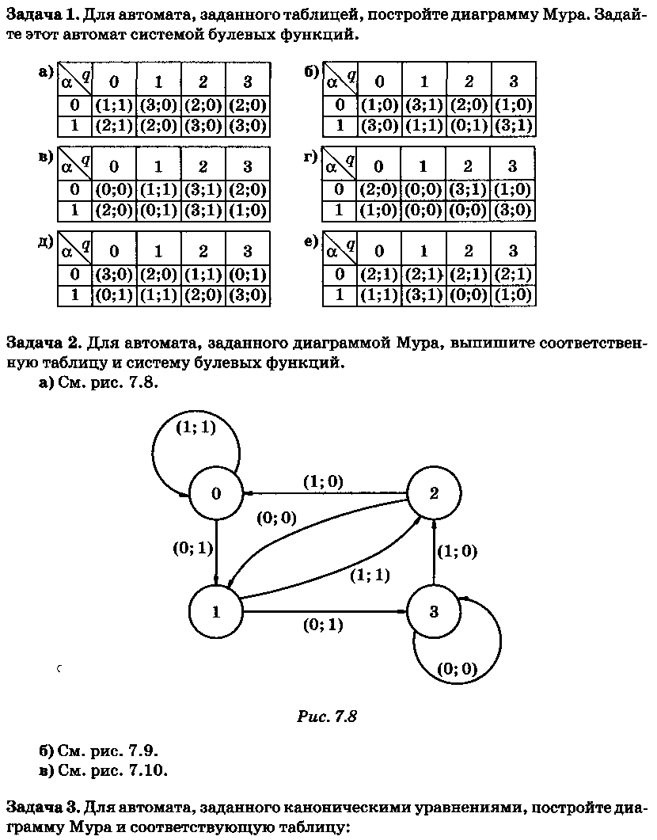

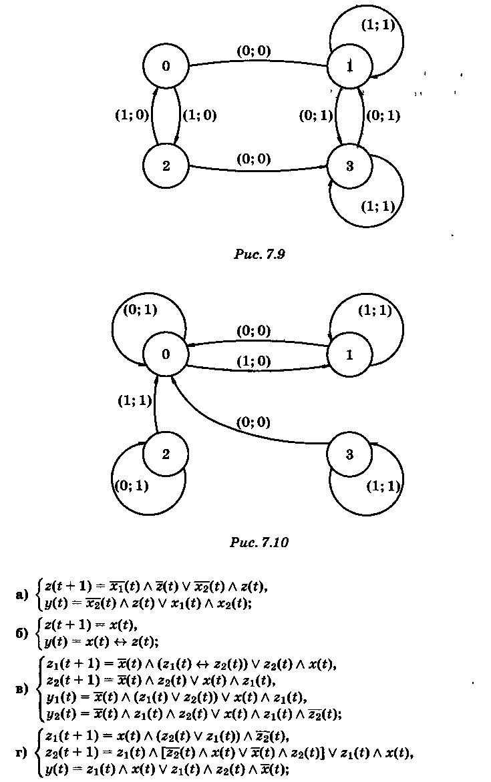
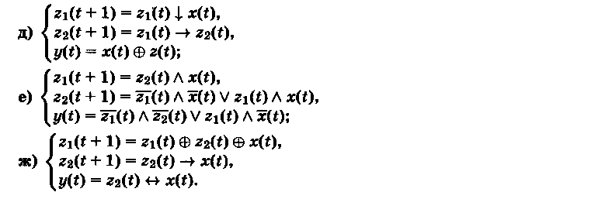

Упражнения для самостоятельной работы

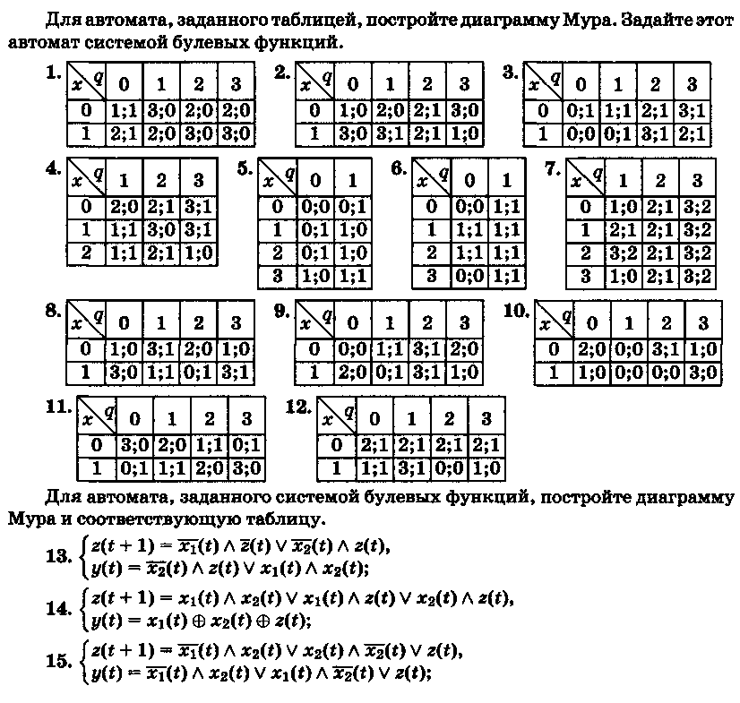

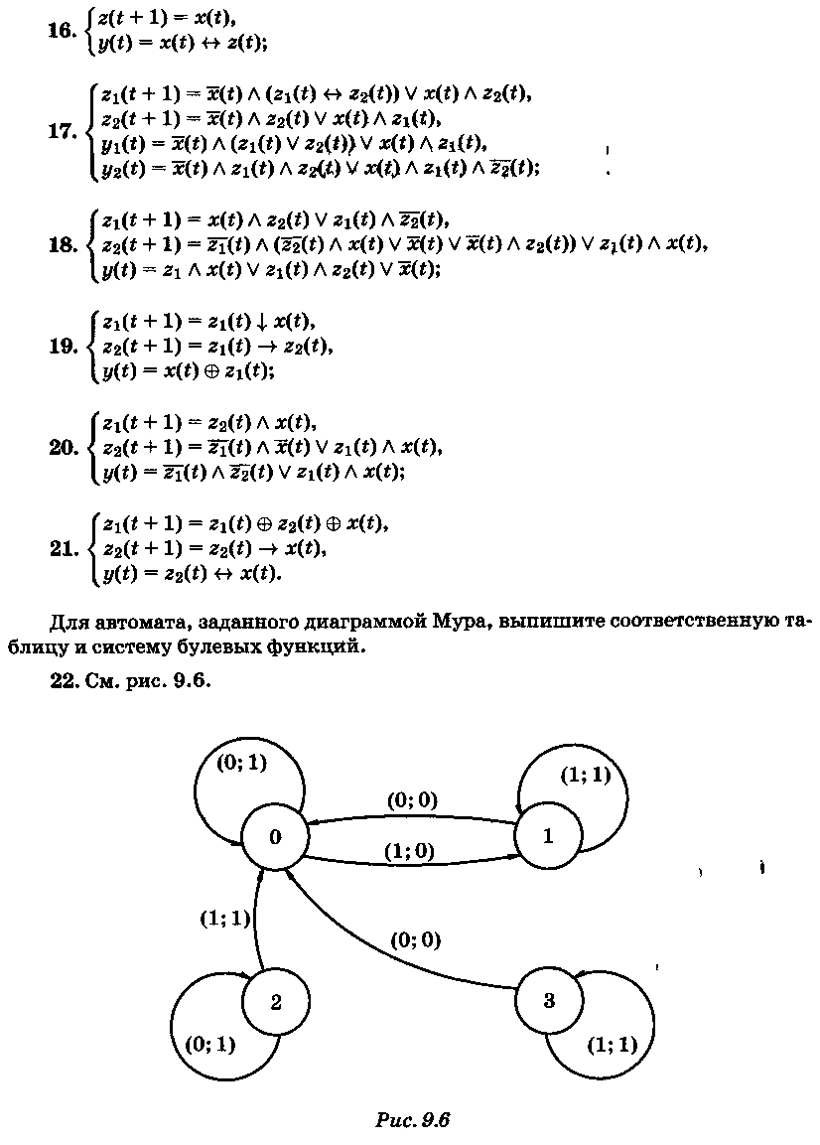

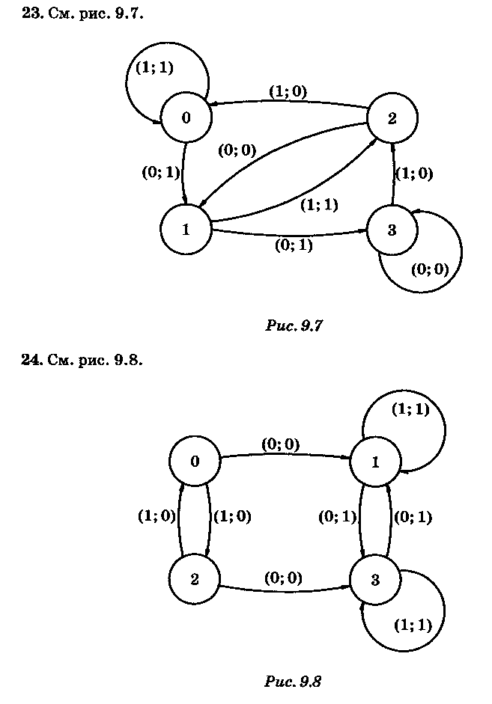

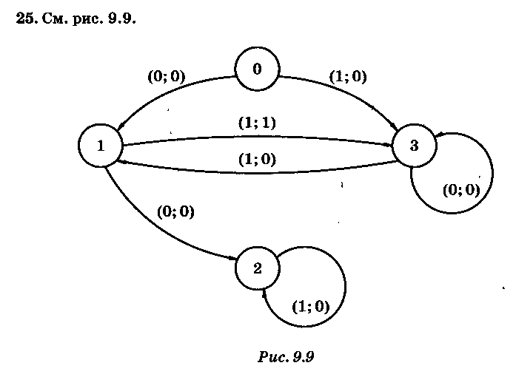

Вариант | задание1 | задание 2 | задание3
1 | 1 | 18 | 22
2 | 10 | 14 | 25
3 | 8 | 13 | 24
4 | 6 | 16 | 24
5 | 7 | 19 | 22
6 | 3 | 17 | 25
7 | 2 | 13 | 23
8 | 8 | 15 | 22
9 | 11 | 14 | 24
10 | 5 | 18 | 23
11 | 1 | 20 | 25
12 | 9 | 21 | 24
13 | 3 | 15 | 23
14 | 12 | 21 | 22
15 | 4 | 16 | 25

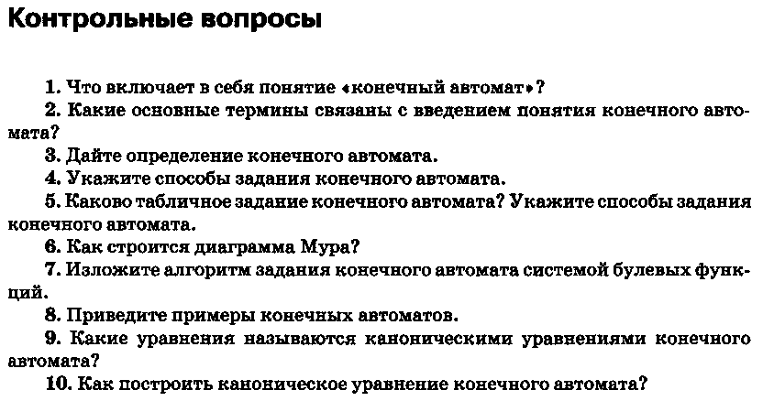

Список использованных источников

1 Галушкина, Ю. И. Конспект лекций по дискретной математике / Ю. И. Галушкина, А. Н. Марьямов. – М.: Айрис-пресс, 2007. – 176 с.

